УДК
И.В.Малышев,
учитель технологии
высшей квалификационной категории
МБОУ «Берёзовская СШ»;
Е.В.Куликова,
воспитатель д/с №46 г. Арзамас

ОБРАЗОВАТЕЛЬНАЯ РОБОТОТЕХНИКА В ОБРАЗОВАТЕЛЬНОМ ПРОСТРАНСТВЕ
ДЕТСКИЙ САД – ШКОЛА….
Аннотация. В статье рассмотрен вопрос о роли образовательной робототехники на примере лего Mindstorms ЕV3. Экспериментально выявлена способность детей дошкольного возраста успешно осваивать робототехнику, применяя её к своим интересам, получая неоценимое образовательное развитие в жизни. Рассмотрен вопрос о необходимости включения в учебные программы элементов робототехники.
Ключевые слова : образовательная робототехника , приоритеты образования, набор ЛЕГО Mindstorms ЕV3, образовательные цели, образовательный конструктор.
I. V. Malyshev,
technology teacher
highest qualification category
MBOU "Berezovskaya SOSH»;
E. V. Kulikova,
teacher d / s №46, Arzamas

EDUCATIONAL ROBOTICS IN THE EDUCATIONAL SPACE
KINDERGARTEN – SCHOOL....
Annotation. The article deals with the role of educational robotics on the example of LEGO Mindstorms EV3. Experimentally revealed the ability of preschool children to successfully master robotics, applying it to their interests, receiving invaluable educational development in life. The question of the need to include elements of robotics in the curriculum is considered.
Key words: educational robotics, education priorities, A set of LEGO Mindstorms EV3, Educational purpose, educational designer.

«Ребёнок должен делать то, что он хочет,
но хотеть он должен того, чего хочет учитель»
Жан Жак Руссо
В итоговом докладе ЮНЕСКО определены приоритеты современного образования:
- научить получать знания, то есть учить учиться;
- научить трудиться − работать и зарабатывать, то есть учение для труда;
- научить жить, это учение − для бытия;
- научить жить вместе с другими людьми, часто не похожими на тебя − это учение для совместной жизни.
"Если ученик в школе не научился сам ничего творить,
то и в жизни он всегда будет только подражать, копировать,
так как мало таких, которые бы, научившись копировать,
умели сделать самостоятельное приложение этих сведений"
Л.Н.Толстой.
Несмотря на то, что Лев Толстой сказал эти слова в прошлом веке, они актуальны сегодня. Основная задача современного образования - создать среду, облегчающую ребёнку возможность раскрытия собственного потенциала. Это позволит ему свободно действовать, познавая эту среду, а через неё и окружающий мир.
Изучение робототехники создает предпосылки для социализации личности учащихся и обеспечивает возможность ее непрерывного технического образования. Занятия рассчитаны на общенаучную подготовку школьников, развитие их мышления, логики, математических способностей, исследовательских навыков.
Информатизация всех сфер общества, интенсификация учебной деятельности определяют процесс модернизации и новое видение роли основного общего образования. Целью политики модернизации в среднесрочной перспективе, как отмечалось в Федеральной программе развития образования на ближайшие годы, является «обеспечение конкурентоспособности России на мировом уровне». Правительственная стратегия модернизации образования предполагает обновление содержания образования на основе «ключевых компетенций», которые в личностном плане проявляются как компетентности. Обучающийся должен не вообще получать образование, а достигнуть некоторого уровня компетентности в способах жизнедеятельности в человеческом обществе, чтобы оправдать социальные ожидания нашего государства о становлении нового работника, обладающего потребностью творчески решать сложные профессиональные задачи. Такую стратегию образования легко реализовать в образовательной среде робототехника.
С началом нового тысячелетия в большинстве стран робототехника занимает существенное место как в дошкольном, школьном так и в университетском образовании, подобно тому, как информатика появилась в конце прошлого века и потеснила обычные предметы. По всему миру проводятся конкурсы и состязания роботов для школьников и студентов. Лидирующие позиции в области школьной робототехники на сегодняшний день занимает фирма Lego (подразделение Lego Education) с образовательными конструкторами серии Mindstorms, Fischertechnik. В таких странах как США, Япония, Корея и в некоторых других при изучении робототехники используются и более сложные кибернетические конструкторы. [1, с.30]
Образовательная робототехника это новая, актуальная педагогическая технология, которая находится на стыке перспективных областей знания: механика, электроника, автоматика, конструирование, программирование и технический дизайн.
Использование Лего - конструкторов в образовательной деятельности повышает мотивацию обучающихся к обучению, т.к. при этом требуются знания практически из всех учебных дисциплин от искусств и истории до математики и естественных наук. Педагоги, использующие в своей практике робототехнику, могут достигнуть целого комплекса образовательных целей:
- коллективная выработка идей;
- развитие словарного запаса и навыков общения при объяснении работы модели;
- проведение систематических наблюдений и изменений;
- логическое мышление и программирование заданного поведения модели;
- установление причинно – следственных связей;
- написание и воспроизведение сценария с использованием модели для наглядности и драматургического эффекта;
- экспериментальное исследование, оценка (измерение) влияния отдельных факторов;
- анализ результатов и поиск новых решений.
Разнообразие конструкторов ЛЕГО позволяет заниматься с обучающимися разного возраста и по разным направлениям (конструирование, программирование, моделирование физических процессов и явлений и т.д.)
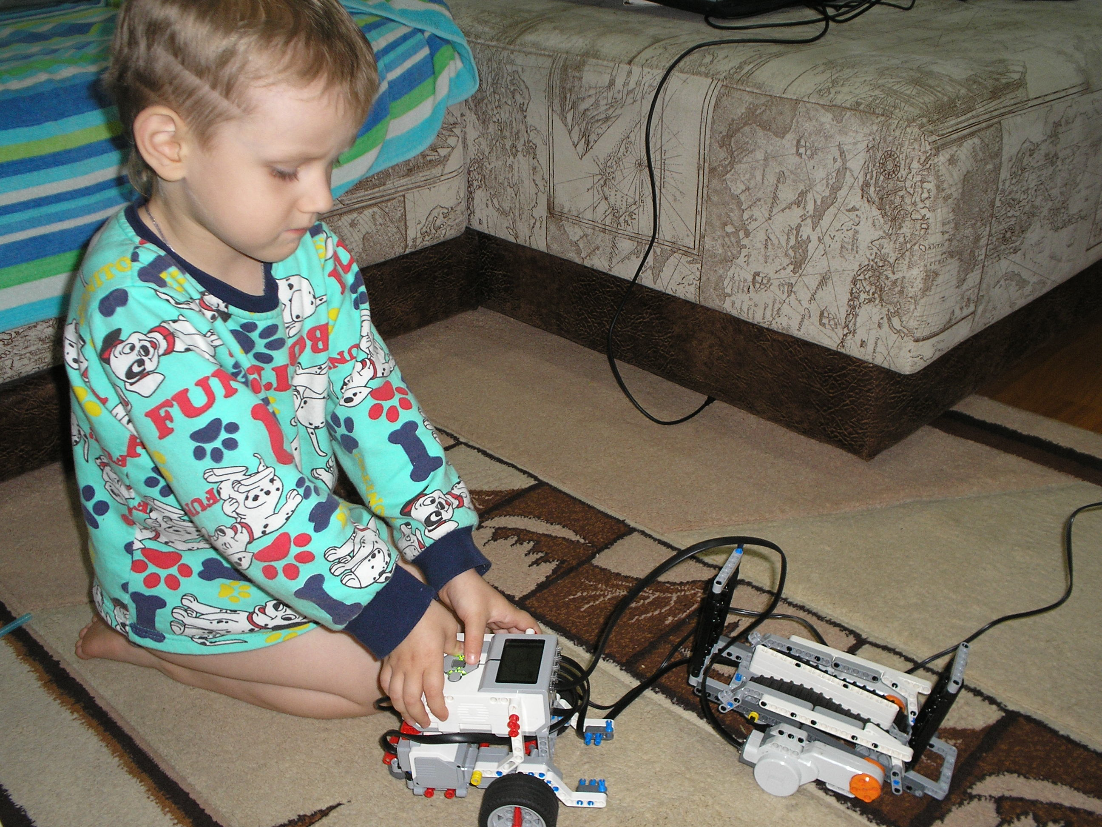
Рис.1
Ребёнок 3х летнего возраста программирует модель эскалатора.
.Проведенный нами эксперимент с 3-х летним воспитанником детского сада по знакомству и освоению программирования робонабора ЛЕГО Mindstorms EV3 показало следующий результат:
- Выявлен интерес ребёнка. (Интересовал его эскалатор в торговом центре, который автоматически работал в нескольких режимах);
- Изготовлен с ребёнком из элементов ЛЕГО Mindstorms ЕV3 действующий макет эскалатора;
- Через 2 занятия ребёнок уже стал самостоятельно программировать модель эскалатора на любые режимы работы (скорость движения, направление движения, настройка на автоматический переход работы с помощью датчиков).
Эксперимент показал возможность и продуктивность использование в образовательном процессе робонабора лего EV3 с трёхлетнего возраста в детском саду. На любой интерес любого ребёнка есть возможность создать действуюший макет, обладающий свойством безграничного творчества. В нашей школе кружок «РОБОТОТЕХНИКА» посещают дети со 2 класса.
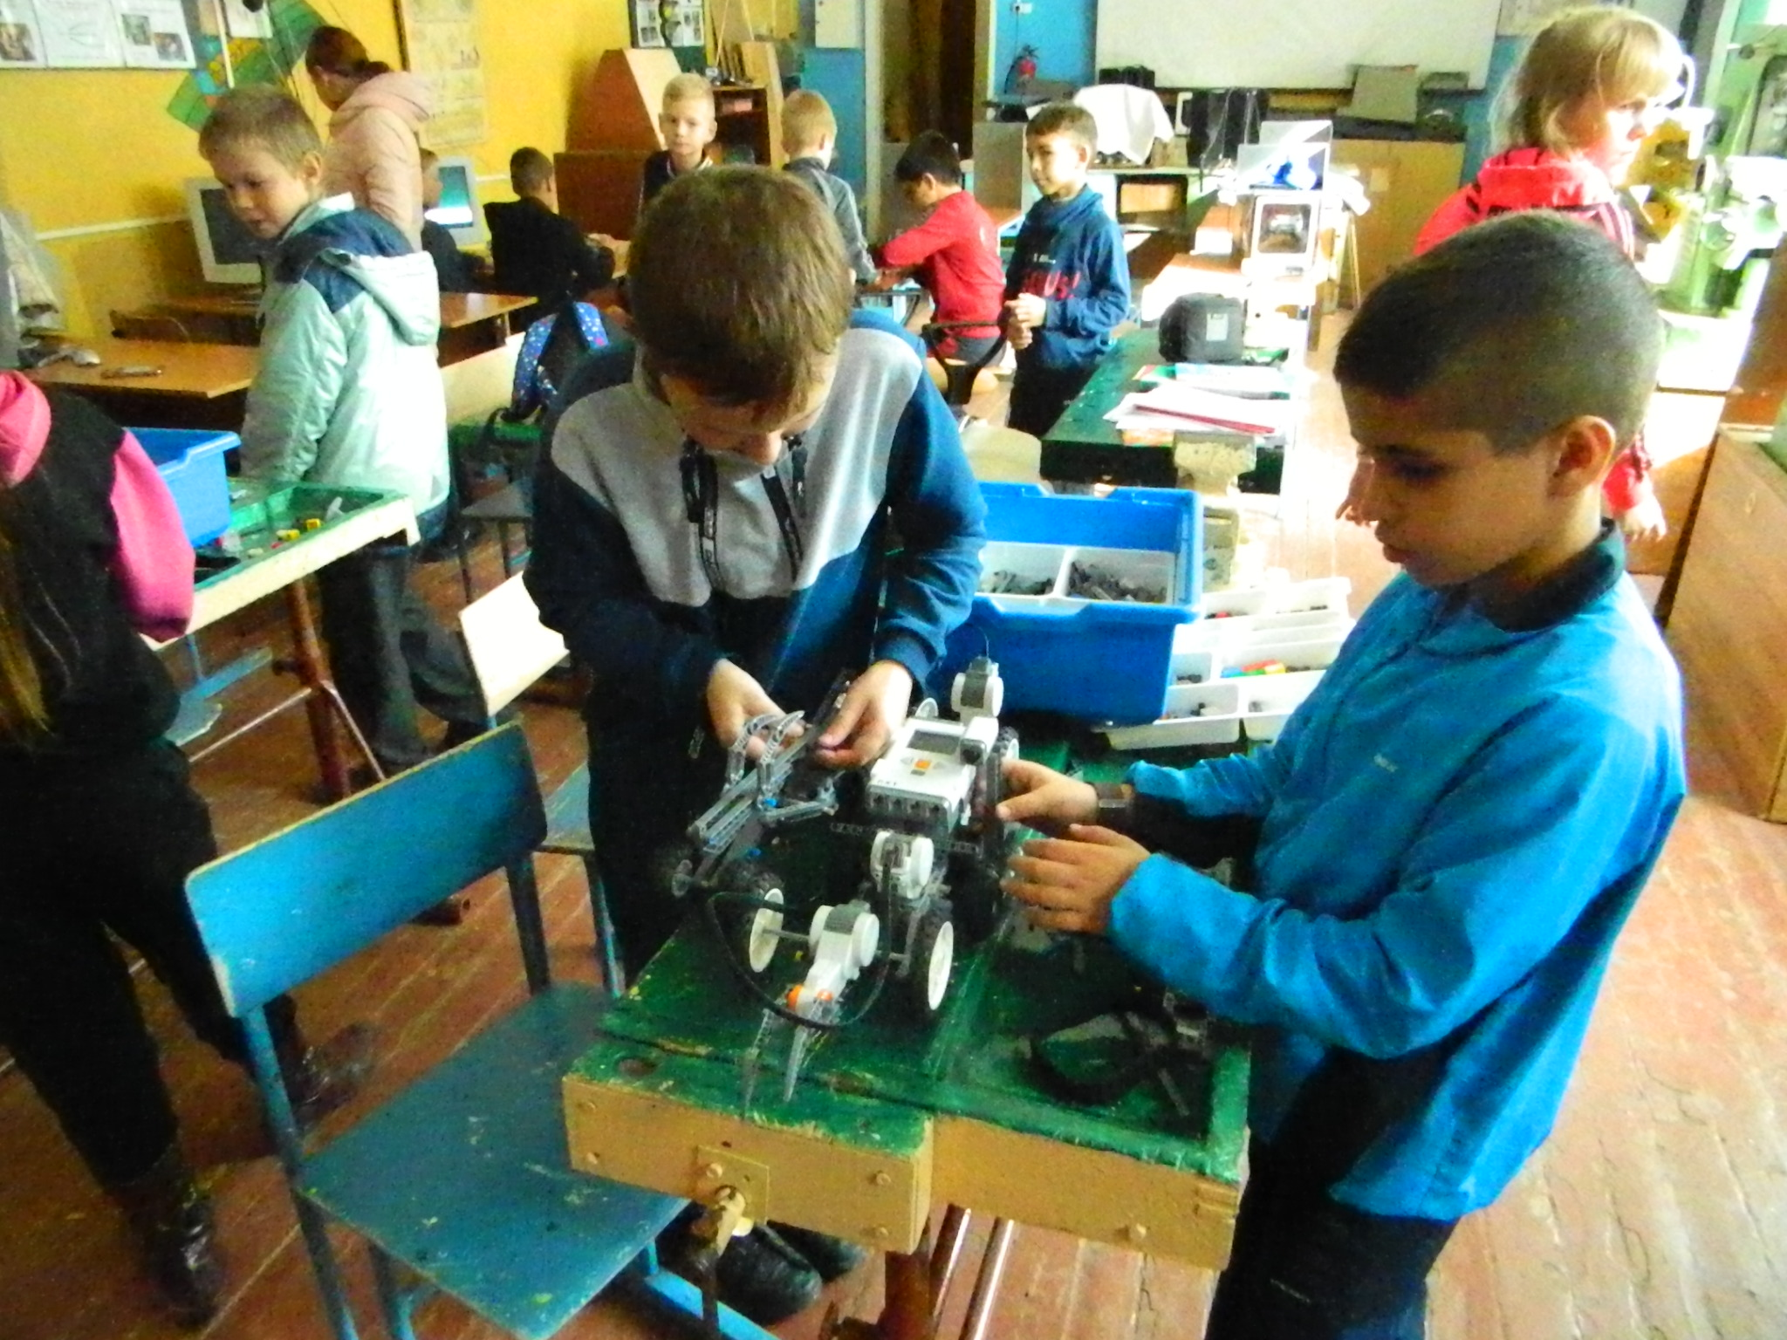
Рис.2
Ученики школы создают роботов.
Преемственность в работе дошкольных образовательных учреждений и школы заключается в том, что в первый класс приходят дети, которые хотят учиться и могут учиться, т.е. у них должны быть развиты такие психологические предпосылки овладения учебной деятельностью, на которые опирается программа первого класса школы. К ним относятся:
- познавательная и учебная мотивация;
- появляется мотив соподчинения поведения и деятельности;
- умение работать по образцу и по правилам, связанным с развитием произвольного поведения;
- умение создавать и обобщать, (обычно возникающее не ранее, чем к концу старшего дошкольного возраста) продукт деятельности.
- Заниматься робототехникой в детском саду можно уже со 2 младшей группы, дифференцируя задания и виды занятий в соответствии с возрастными особенностями.
ЛЕГО-конструирование – это вид моделирующей творческо-продуктивной деятельности. С его помощью трудные учебные задачи можно решить при помощи увлекательной созидательной игры, в которой не будет проигравших, так как каждый ребенок и педагог могут с ней справиться. Конструирование в детском саду было всегда, но если раньше приоритеты ставились на конструктивное мышление и развитие мелкой моторики, то теперь в соответствии с новыми стандартами необходим новый подход. Конструирование в детском саду проводиться с детьми всех возрастов, в доступной игровой форме, от простого к сложному. Конструктор побуждает работать в равной степени и голову и руки, при этом работают два полушария головного мозга, что сказывается на всестороннем развитии ребенка. Ребенок не замечает, что он осваивает устный счет, состав числа, производит простые арифметические действия, каждый раз непроизвольно создаются ситуации, при которых ребенок рассказывает о том, что он так увлеченно строил, он же хочет чтобы все узнали про его сокровище – не это ли развитие речи и умение выступать на публике легко и непринужденно. От простых кубиков ребенок постепенно переходит на конструкторы, состоящие из простых геометрических фигур, затем появляются первые механизмы и программируемые конструкторы программирование происходит не только благодаря компьютеру, но и созданным специальным программам. Очень важным представляется тренировка работы в коллективе: умение брать на себя роли, распределять обязанности и четко выполнять правила поведения. Каждый ребенок может поучаствовать в разных ролях, сегодня собачка, а завтра дрессировщик. С использованием образовательных конструкторов дети самостоятельно приобретают знания при решении практических задач или проблем, требующих интеграции знаний из различных предметных областей. Как следствие, проектная деятельность дает возможность воспитывать деятеля, а не исполнителя. Развивать волевые качества личности и навыки партнерского взаимодействия. Игры – исследования с образовательными конструкторами стимулируют интерес и любознательность, развивают способность к решению проблемных ситуаций, умение исследовать проблему, анализировать имеющиеся ресурсы, выдвигать идею, планировать решение и реализовывать их, расширять технические и математические словари ребенка. [2, с.15]
Что такое образовательный конструктор?
Во-первых, конструктор должен стремиться к бесконечности, т. е. предлагать такое количество вариантов конструирования, которое только способен придумать педагог и ребенок, он не должен ограничивать воображение.
Во-вторых, в конструкторе должна быть заложена идея усложнения, которая как правило обеспечивается составляющими элементами, деталями конструктора, которые делают конструирование разнообразным и в перспективе сложным.
В-третьих, набор для конструирования должен входить в линейку конструкторов обеспечивающих возможность последовательной работы с каждым набором, в зависимости от возраста детей и задач конструирования.
В - четвертых, нести полноценно смысловую нагрузку и знания, которые выражаются в осмысленном создании и воспроизведении детьми моделей объектов реальности из деталей конструктора.
В результате конструирования дети демонстрируют степень освоенности ими знания и предметно-чувственного опыта.
Отвечающий этим критериям конструктор способен выполнить серьезную задачу по развитию логического мышления, умственных способностей и творчества.
При этом важно, что, с одной стороны, ребенок увлечен творческо-познавательной игрой, с другой применение новой формы игры, способствует всестороннему развитию в соответствии с ФГОС. Таким образом, используя конструкторы «LEGO», мы ставим перед детьми простые, понятные и привлекательные для них задачи, решая которые они, сами того не замечая, обучаются. У детей с хорошо развитыми навыками в конструировании быстрее развивается речь, так как тонкая моторика рук связана с центрами речи. Ловкие, точные движения рук дают ребенку возможность быстрее и лучше овладеть техникой письма. Кроме того, у детей развиваются познавательные способности, мотивация и интерес к решению различных задач. Дети учатся принимать решения в многочисленных ситуациях. Большая роль отводится проектной работе. Целенаправленное систематическое обучение детей дошкольного возраста конструированию играет большую роль при подготовке к школе, оно способствует формированию умения учиться, добиваться результатов, получать новые знания в окружающем мире, закладывают первые предпосылки учебной деятельности. Важно, что эта работа не заканчивается в детском саду, а имеет продолжение в школе.
Если обучающийся интересуется данной сферой с детского сада, он может открыть для себя много интересного и, что немаловажно, развить те умения, которые ему понадобятся для получения профессии в его будущем. Доминирующей целью использования образовательной робототехники в системе образования является овладение навыками технического конструирования и моделирования, изучение понятий конструкции и основных свойств (жесткости, прочности, устойчивости), навыков взаимодействия в группах, парах (элементы сотрудничества).
Новые стандарты обучения обладают отличительной особенностью - ориентацией на результаты образования, которые рассматриваются на основе системно – деятельностного подхода, который применяется в системе школьного образования. Такую стратегию обучения помогает реализовать образовательная среда Лего. Основное оборудование - это ЛЕГО - конструкторы. В распоряжение детей поступают конструкторы, оснащенные микропроцессором и наборами датчиков. С их помощью обучающийся может запрограммировать робота - умную машинку на выполнение определенных функций.
Но, к сожалению, методических материалов по данному направлению на сегодняшний день не достаточно. Педагогам, как и обучающимся, приходится осваивать новый предмет. Как правило, они разрабатывают собственные планы занятий, которые соответствуют индивидуальным особенностям обучающихся, соблюдая общую последовательность при их составлении:
- Сформулировать общие принципы простого механизма.
- Познакомить обучающихся с активной лексикой.
- Собрать и изучить одну или все принципиальные модели.
- Собрать и изучить основную модель и выполнить задание, но только после того, как будут выполнены задания для принципиальной модели.
- Попытаться выполнить творческое задание.
Также робототехника используется педагогами при решении коммуникативных проблем обучающихся, так как робототехника — это командная работа. Проблемы сплачивают ребят. Решая задачи совместно, команда производит анализ проблемы, составляет план для её решения, определяет каждому роль для выполнения подзадач, ищет ресурсы от информационных до материальных. В процессе работы учащиеся имеют возможность проявить инициативу, реализовать свои лидерские и творческие способности.
Помимо этого робототехника позволяет разнообразить уроки абсолютно любых предметов, помогая ответить на извечные вопросы учеников: «Зачем мне это нужно? Где мне это пригодится? Зачем мне знать закон Ома? Где геометрия пригодится в жизни?». Она помогает на практике глубже изучить некоторые темы по предметам, позволяя раскрыть потенциал учащегося и помочь ему в дальнейшем с выбором будущей профессии.
Вне зависимости от того, какой профессиональный путь изберет сегодняшний школьник в будущем, его работа так или иначе будет связана с использованием новейших технологий. Современное первоклассное образование тесно связано с применением информационных разработок и робототехники, востребованных для решения задач широкого профиля. Такое взаимодействие обеспечивает условия для организации инновационной деятельности, развития научно-технического потенциала, стимуляции социальной активности, как в отдельном общеобразовательном учреждении, так и в масштабах государства.
Существует множество важных проблем, на которые никто не хочет обращать внимания до тех пор, пока ситуация не становится катастрофической. Одной из таких проблем в России становится её недостаточная обеспеченность инженерными кадрами. Все чаще падают космические ракеты и спутники, происходят техногенные катастрофы, обусловленные недостаточным профессионализмом обслуживающего персонала, разработчиков и проектировщиков. Это вызвано, конечно, целым рядом причин. Однако, все, связанные с образовательной средой, единодушно отмечают, что в последние несколько лет наблюдается снижение интереса учащихся к изучению физики, математики, астрономии (которую, кстати, вообще вынесли за пределы школьного курса) и прочих точных наук, и, как следствие, падение качества образования в целом.
Например, А.М. Рейман, старший научный сотрудник Института прикладной физики Российской академии наук, считает: «У меня общее ощущение деградации образования в среднем звене, приводящей к уменьшению числа заинтересованных в учебе старшеклассников.... Физика воспитывать можно и нужно. И делать это надо рано, пока у ребенка горят глаза и не развился утилитарный подход к жизни. ... А еще они будут знать кое-что о современной науке, и им нельзя будет вешать лапшу ...» Работу по мотивации детей к занятиям серьезной наукой нужно начинать как можно раньше, желательно в дошкольных учреждениях! Откуда такой вывод? При анкетировании детей на предмет, желают ли они заниматься в кружках технической направленности, определилась следующая картина: в девятых и более старших классах практически никакого интереса, в 6-8-х классах интерес проявился в основном у тех детей, которые самостоятельно дома или в организациях дополнительного образования занимаются лего-конструированием, радиоэлектроникой, программированием. А вот у учащихся четвертого класса интерес оказался просто огромен. То есть, если дети до 11-12 лет не касались технического творчества, то с возрастом у них интерес к этому занятию возбудить достаточно сложно. Поэтому работу по обучению робототехники, физики, знакомству с началами программирования необходимо проводить в начальной школе, а лучше с детского сада. В результате в школу поступят дети, у которых прилично развиты конструкторские навыки, сформировано алгоритмическое мышление, привит интерес к экспериментированию. [3, 10.с]
Организация лаборатории робототехники в школе или учреждении дополнительного образования – это:
- внедрение современных научно-практических технологий в образовательный процесс;
- содействие развитию детского научно-технического творчества;
- популяризация профессии инженера и достижений в области робототехники;
- новые формы работы с одаренными детьми;
- эффективные формы работы с проблемными детьми;
- возможности инновационного обучения;
- игровые технологии в обучении;
- популяризация профессий научно-технического направления.
Таким образом, необходимо активно начинать пробуждение интереса к точным наукам и массовую популяризацию профессии инженера, причем предпринимать такие шаги необходимо для детей с достаточно раннего возраста. Необходимо вернуть в общество массовый интерес к научно-техническому творчеству. Наиболее перспективный путь в этом направлении – это робототехника, позволяющая в игровой форме знакомить детей с наукой. Робототехника является эффективным методом для изучения важных областей науки, технологии, конструирования, математики и входит в новую международную парадигму: STEM-образование (Science, Technology, Engineering, Mathematics).
Современное образование предъявляет особые требования к образованию. Развитие автоматизации производственных процессов неуклонно приведёт к спросу на рынке труда высококвалифицированных специалистов по обслуживанию высокотехнологичных автоматических устройств. Поэтому настало время начинать массово готовить таких специалистов и чем раньше, тем лучше. Детсадовский период для ребёнка может стать определяющим в его дальнейшей жизни. Современные дети стали более восприимчивы к кибернетики и это нужно использовать в учебном процессе, вводя в программы основы робототехники. В школьном образовании необходимы УМК с элементами робототехники.
Список литературы:
- Методические аспекты изучения темы «Основы робототехники» с использованием Lego Mindstorms Вильямс Д. Программируемые роботы. - М.: NT Press, 2006.
- Вильямс Д. Программируемые роботы. - М.: NT Press, 2006.
- Конюх В. Основы робототехники. – М.: Феникс, 2008.

